**display: flex;**

**justify-content:** **אופקי**

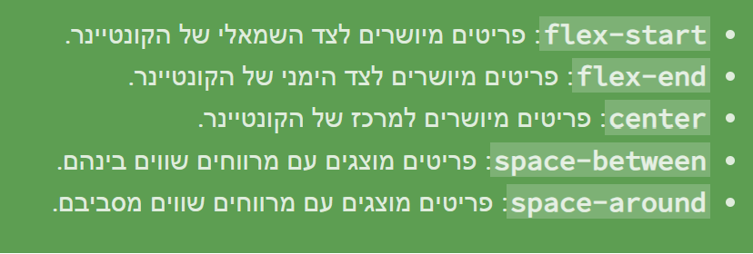

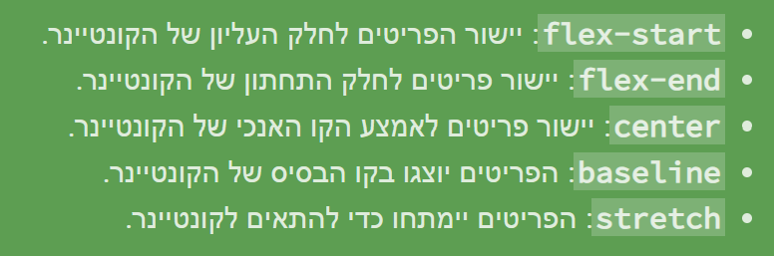 **אנכיalign-items:**

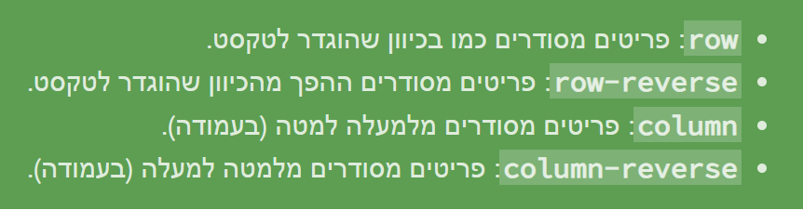**flex-direction:**

ףף: